 | PONTIFÍCIA UNIVERSIDADE CATÓLICA DE MINAS GERAIS  INSTITUTO DE CIÊNCIAS EXATAS E INFORMÁTICA  SISTEMAS DE INFORMAÇÃO – NOITE  ARQUITETURA DE COMPUTADORES  DOCENTE: ALEXANDRE TEIXEIRA  GRUPO: GUILHERME FERNANDES SANTOS SILVA  MARLENE VASCONCELOS MORAES DE OLIVEIRA  SABRINA QUEILA DA SILVA PEREIRA  TADEU HENRIQUE MAJOR  VINICIUS MOL DE SOUZA

IBM Power System E980
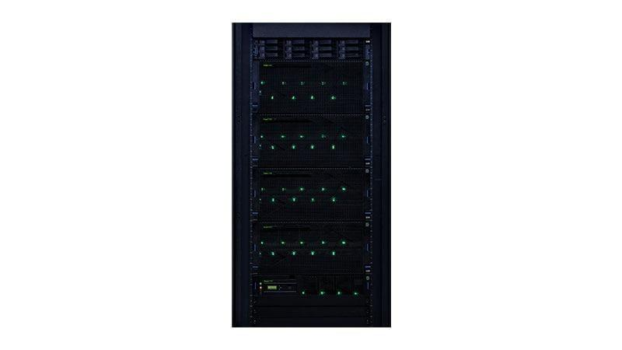

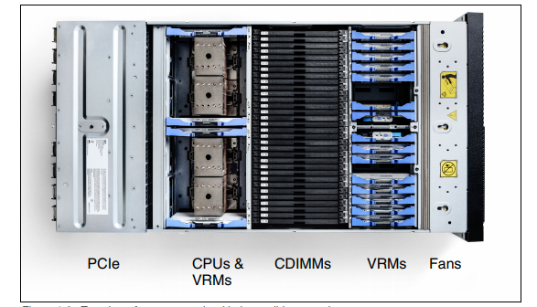
Com até 192 núcleos POWER9, até 64 TB de memória e os processadores POWER9 mais rápidos no portfólio Power Systems, o Power E980 oferece desempenho e disponibilidade extraordinários para data centers com aplicativos AIX, IBM i e Linux.
O IBM Power Systems permite a maioria das cargas de trabalho de missão crítica com uso intensivo de dados em ambientes de cloud privada e híbrida.
- CPU: A máquina tem 4/8/12/16 sockets para os processadores tipo POWER9. Cada processador opera em uma frequência máxima de 4.0GHz e possui até 24 Cores. Os chips utilizam uma litografia de 14nm. Existem duas possibilidades de processadores, uma possui 12 Cores e 96 Threads, a outra 24 Cores e 96 Threads.
- GPU: A máquina não vêm com GPU por padrão, mas tem suporte para a tecnologia NVlink da NVIDIA.
- Tamanho do Cache:
L2 512 KiB por Núcleo
L3 120 MiB por Chip
L4 128GB Por Chip (Off-Chip)
- Características de paralelismo: POWER9 possui escalonamento multi-core e multi-thread, e seu desempenho vem da paralelização de workloads a fim de permitir o potencial do microprocessador e memória.
- RAM: de 32 a 128 Slots de RAM DDR4 CDIMM’s. Máximo de 64TB. 920GBps. 1600 MHz
- HD/SSD/Armazenamento: de 4 a 16 Slots NVMe U.2. O E980 tem suporte para até 4 SSDs de 800GB hot-plug. Esses SSDs são instalados com propósito de Boot, e não para armazenamento. Caso seja necessário um aumento na quantidade de armazenamento presente, a máquina vem com gavetas de armazenamento chamadas de EXP24SX, que suporta até 24 HDS ou SSDs. Essas gavetas utilizam o encapsulamento carrier SFF-2.
Existe também as gavetas EXP12SX, que possuem suporte somente para até 12 HDs (Ela não tem suporte para SSD). Os segmentos dessas gavetas e utilização dos drivers podem variar de acordo com Sistema Operacional.
- A gaveta de expansão de E / S PCIe 4U de 19 polegadas (# EMX0) fornece 12 slots para acomodar adaptadores PCIe que não podem ser colocados em um nó do sistema. Até quatro gavetas de expansão de E / S PCIe podem ser conectadas por nó do sistema. Por exemplo, um sistema de dois nós pode ter no máximo oito gavetas de expansão de E / S PCIe para um total de oitenta e seis slots PCIe nas gavetas de E / S sem slots PCIe no nó do sistema.
- Seis, oito, dez, onze ou doze processadores principais
- Até 192 núcleos de processador POWER9 em um a quatro nós de sistema; até 64 TB de 1600 MHz, memória DDR4 DRAM e oito slots de expansão de E / S PCIe G4 x16 por gabinete de nó do sistema, com um máximo de 32 por sistema
- Redundant Clocking em cada nó do sistema
- Quatro baias de unidade NVMe por nó do sistema para fins de inicialização
- Portas USB integradas
- Unidade de controle do sistema, fornecendo sistema mestre redundante Processador de serviço flexível (FSP) e suporte para o painel de operação, o VPD do sistema e DVD externo conectado
- Gaveta de expansão de E / S PCIe Gen3 4U de 19 polegadas e módulos PCIe FanOut, suportando um máximo de 48 slots PCIe (2 gavetas de expansão de E / S por nó no GA de setembro, que tem no máximo 2 nós)
- Gaveta de expansão de E / S PCIe Gen3 4U de 19 polegadas e módulos PCIe FanOut, suportando um máximo de 192 slots PCIe (4 gavetas de expansão de E / S por nó em novembro GA, que tem um máximo de 4 nós)
- Conexão e cabeamento de gaveta de E / S PCIe
- Quatro fontes de alimentação CA fornecem alimentação redundante 2 + 2 para maior disponibilidade do sistema.
- Placas adaptadoras PCIe Gen1, Gen2, Gen3 e Gen4, suportadas no nó do sistema e placas adaptadoras PCIe Gen1, Gen2, Gen3 e Gen4, suportadas na gaveta de expansão de E / S
- Gaveta EXP24SX SFF com vinte e quatro baias SAS de fator de forma de 2,5 polegadas
- Suporte LPAR dinâmico para ajustar o posicionamento da carga de trabalho de recursos de processador e memória
- Responda de forma mais rápida e contínua às mudanças nos requisitos de negócios e ao crescimento com Capacity on Demand (CoD) para processadores e memória
- Expansão de memória ativa que é otimizada no chip do processador
- Power Enterprise Pools que suportam flexibilidade empresarial incomparável para balanceamento de carga de trabalho e manutenção do sistema
IBM 9080 Modelo M9S é um Power E980 com nó do sistema POWER9 que usa chips de processador de multiprocessamento simétrico (SMP) de 6 núcleos, 8 núcleos, 10 núcleos, 11 núcleos ou 12 núcleos com 512 KB de L2 e 10 MB de Cache L3 por núcleo, memória DDR3 ou DDR4 CDIMM, controladores de memória duplos e um barramento I / O PCIe padrão da indústria projetado para usar 32 pistas organizadas em dois conjuntos de x16. Os dois blocos de construção do sistema primário são uma unidade de controle do sistema e um ou mais nós do sistema. Suporte de E / S adicional é fornecido com uma gaveta de expansão de E / S PCIe de 19 polegadas e uma gaveta de expansão SFF EXP24S. Os processadores, memória e E / S de base são empacotados nos nós do sistema. Os nós do sistema são baseados em rack.
- O Power E980 oferece desempenho e disponibilidade extraordinários para data centers com aplicativos AIX, IBM i e Linux.
- Público-alvo: Pessoa Jurídica, Companhias e Organizações
- Preço: US$20,000.00 (em 2018)

REFERÊNCIAS
CRUICKSHANK, J. et al. IBM Power System E980Technical Overview and Introduction. Disponível em: <http://www.redbooks.ibm.com/redpapers/pdfs/ redp5510.pdf>. Acesso em: 21 mai. 2021.
IBM. Family 9080+03 IBM Power System E980 (9080-M9S). Disponível em: <https://www-01.ibm.com/common/ssi/ShowDoc.wss?docURL=/common/ssi/re p_sm/3/897/ENUS9080-_h03/index.html&lang=en&request_locale=en>. Acesso em: 27 mai. 2021.
IBM. IBM Power System E980 – Designed to supportthe most mission-critical applications. Disponível em: <https://www.ibm.com/downloads/cas/ VX0AM0EP>. Acesso em: 21 mai. 2021.
MORGAN, T. P. Drilling Down Into The Power E980. Disponível em: <https://www.itjungle.com/2018/08/20/drilling-down-into-the-power-e980/#:~:text=The%20announcement%20letter%20says%20that,to%20millions%20of%20dollars%20configured>. Acesso em: 27 mai. 2021.
TOPGUN TECHNOLOGY. IBM Power E980 Server Technical Specifications. Disponível em: <https://www.topgun-tech.com/products/ibm-power-systems/po wer-e980/>. Acesso em: 21 mai. 2021.
WIKIPEDIA. IBM Power Systems. Disponível em: <https://en.wikipedia.org/wiki/IBM_Power_Systems>. Acesso em: 21 mai. 2021.
WIKIPEDIA. POWER9. Disponível em: < https://en.wikipedia.org/wiki/POWER9>. Acesso em: 21 mai. 2021.

